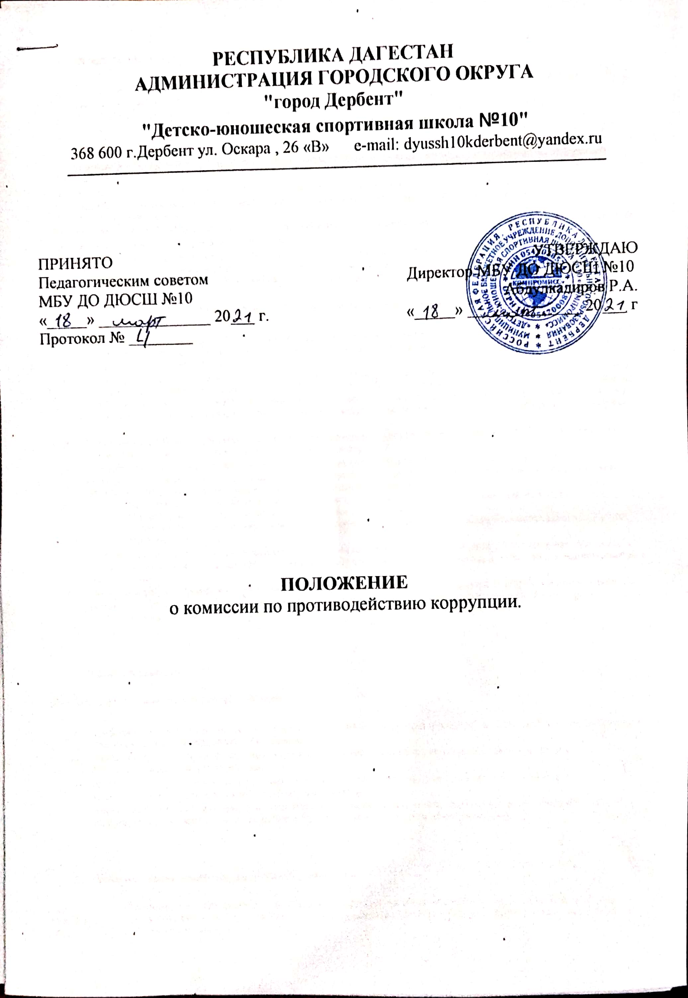
1.Общие положения
- Настоящее Положение определяет порядок деятельности, задачи и компетенцию Комиссии по противодействию коррупции (далее — Комиссия) в МБУ ДО «ДЮСШ №10».
- Комиссия в своей деятельности руководствуется Конституцией Российской Федерации, действующим законодательством РФ, в том числе Законом РФ от 25.12.2008 № 273-ФЗ «О противодействии коррупции», нормативными актами Министерства образования и науки Российской Федерации, Федерального агентства по образованию, решениями педагогического совета, другими нормативными правовыми актами школы, а также настоящим Положением. Комиссия является совещательным органом, который систематически осуществляет комплекс мероприятий по:
- выявлению и устранению причин и условий, порождающих коррупцию;
- выработке оптимальных механизмов защиты от проникновения коррупции в школе, снижению в ней коррупционных рисков;
- созданию единой общешкольной системы мониторинга и информирования сотрудников по проблемам коррупции;
- антикоррупционной пропаганде и воспитанию;
- привлечению общественности и СМИ к сотрудничеству по вопросам противодействия коррупции в целях выработки у сотрудников и обучающихся навыков антикоррупционного поведения в сферах с повышенным риском коррупции, а также формирования нетерпимого отношения к коррупции.
1.3. Для целей настоящего Положения применяются следующие понятия и определения:
- Коррупция - под коррупцией понимается противоправная деятельность, заключающаяся в использовании лицом предоставленных должностных или служебных полномочий с целью незаконного достижения личных и (или) имущественных интересов.
- Противодействие коррупции - скоординированная деятельность федеральных органов государственной власти, органов государственной власти субъектов РФ, органов местного самоуправления муниципальных образований, институтов гражданского общества, организаций и физических лиц по предупреждению коррупции, уголовному преследованию лиц совершивших коррупционные преступления, минимизации и (или) ликвидации их последствий.
- Коррупционное правонарушение - как отдельное проявление коррупции, влекущее за собой дисциплинарную, административную, уголовную или иную ответственность.
- Субъекты антикоррупционной политики - органы государственной власти и местного самоуправления, учреждения, организации и лица, уполномоченные на формирование и реализацию мер антикоррупционной политики, граждане. В школе субъектами антикоррупционной политики являются:
  - педагогический коллектив, учебно-вспомогательный персонал и обслуживающий персонал;
  - обучающиеся школы и их родители (законные представители);
  - физические и юридические лица, заинтересованные в качественном оказании образовательных услуг обучающимся школы.
- Субъекты коррупционных правонарушений - физические лица, использующие свой статус вопреки законным интересам общества и государства для незаконного получения выгод, а также лица, незаконно предоставляющие такие выгоды.
- Предупреждение коррупции - деятельность субъектов антикоррупционной политики, направленная на изучение, выявление, ограничение либо устранение явлений условий, порождающих коррупционные правонарушения, или способствующих их распространению.

- Задачи Комиссии
Комиссия для решения стоящих перед ней задач:
- Координирует деятельность школы по устранению причин коррупции и условий им способствующих, выявлению и пресечению фактов коррупции и её проявлений.
- Вносит предложения, направленные на реализацию мероприятий по устранению причин и условий, способствующих коррупции в школе.
- Вырабатывает рекомендации для практического использования по предотвращению и профилактике коррупционных правонарушений в деятельности школы.
- Взаимодействует с правоохранительными органами по реализации мер, направленных на предупреждение (профилактику) коррупции и на выявление субъектов коррупционных правонарушений.

- Порядок формирования и деятельность Комиссии
3.1. Состав членов Комиссии рассматривается и утверждается на общем собрании трудового коллектива. Ход рассмотрения и принятое решение фиксируется в протоколе, а состав Комиссии утверждается приказом директора.
3.2. В состав Комиссии входят:
- представители от трудового коллектива;
- представитель профсоюзного комитета;
- представитель администрации школы.
- Присутствие на заседаниях Комиссии ее членов обязательно. В случае отсутствия возможности членов Комиссии присутствовать на заседании, они вправе изложить свое мнение по рассматриваемым вопросам в письменном виде.
- Заседание Комиссии правомочно, если на нем присутствует не менее половины ее членов. В случае несогласия с принятым решением, член Комиссии вправе в письменном виде изложить особое мнение, которое подлежит приобщению к протоколу.
3.5. Член Комиссии добровольно принимает на себя обязательства о неразглашении сведений затрагивающих честь и достоинство граждан и другой конфиденциальной информации, которая рассматривается (рассматривалась) Комиссией. Информация, полученная Комиссией, может быть использована только в порядке, предусмотренном федеральным законодательством об информации, информатизации и защите информации.
- Из состава Комиссии председателем назначаются заместитель председателя и секретарь.
- Заместитель председателя Комиссии, в случаях отсутствия председателя Комиссии, по его поручению, проводит заседания Комиссии. Заместитель председателя Комиссии осуществляют свою деятельность на общественных началах.
- Секретарь Комиссии:
- организует подготовку материалов к заседанию Комиссии, а также проектов его решений;
- информирует членов Комиссии о месте, времени проведения и повестке дня очередного
заседания Комиссии, обеспечивает необходимыми справочно-информационными материалами.
Секретарь Комиссии свою деятельность осуществляет на общественных началах.
3.9. Заседание комиссии по противодействию коррупции проводится по мере поступления уведомлений о коррупционных правонарушений.

- Полномочия Комиссии
4.1. Комиссия координирует деятельность школы по реализации мер противодействия коррупции.
4.2. Комиссия вносит предложения на рассмотрение общего собрания работников школы по совершенствованию деятельности в сфере противодействия коррупции, а также участвует в подготовке проектов локальных нормативных актов по вопросам, относящимся к ее компетенции.
- Участвует в разработке форм и методов осуществления антикоррупционной деятельности и контролирует их реализацию.
- Рассматривает предложения о совершенствовании методической и организационной работы по противодействию коррупции в школе.
- Содействует внесению дополнений в локальные нормативные акты с учетом изменений действующего законодательства.
4.6.В зависимости от рассматриваемых вопросов, к участию в заседаниях Комиссии могут привлекаться иные лица, по согласованию с председателем Комиссии.
4.7.Решения Комиссии принимаются на заседании открытым голосованием простым
большинством голосов присутствующих членов Комиссии и носят рекомендательный характер, оформляется протоколом, который подписывает председатель Комиссии, а при необходимости, реализуются путем принятия соответствующих приказов и распоряжений директора, если иное не предусмотрено действующим законодательством. Члены Комиссии обладают равными правами при принятии решений.

- Председатель Комиссии
5.1. Определяет место, время проведения и повестку дня заседания Комиссии, в случае необходимости привлекает к работе специалистов.
- Информирует коллектив о результатах реализации мер противодействия коррупции в школе.
- Дает соответствующие поручения секретарю и членам Комиссии, осуществляет контроль за их выполнением.
- Подписывает протокол заседания Комиссии.
5.6. Председатель Комиссии и члены Комиссии осуществляют свою деятельность на общественных началах.

- Внесение изменений
6.1. Внесение изменений и дополнений в настоящее Положение осуществляется путем подготовки проекта Положения в новой редакции председателем Комиссии.

- Порядок создания, ликвидации, реорганизации и переименования
7.1. Комиссия создается, ликвидируется, реорганизуется и переименовывается приказом директора по решению трудового коллектива школы.

